Всероссийский Педагогический форум для учителей начальных классов и воспитателей дошкольных учреждений
«Обновленный ФГОС-2022: проблемные вопросы преемственности дошкольного и начального образования»

Порядок работы форума
31марта 2022 года
12.00 – 15.00 - пленарное заседание
14.00 – 16.50 – секционные заседания
16.50 – 17.00 – подведение итогов форума

Дата | Время | Наименование мероприятия
31 марта  2022 года | 12.00 – 15.00 | Пленарная часть.  Ссылка для подключения: https://events.webinar.ru/39793577/10870131​
31 марта  2022 года | 14.00- 16.50 | Работа секций 1–8.  Направления работы секций:  - Преемственность дошкольного и начального образования  - Инновационный педагогический опыт развивающего обучения  - Теория и практика развивающего обучения  - Из опыта работы педагогов  Форум пройдет на платформе Google Meet (ссылки на подключение прилагаются в программе).  Для запуска сервиса с ПК не понадобиться скачивать Google Meet на компьютер, достаточно одного браузера. Чтобы использовать Google Meet, необходимо войти в аккаунт Google. Чтобы установить Google Meet на телефон понадобится скачать приложение: Google Meet с App Store для iOS, с Google Play Маркет для системы Android.

Пленарная часть.
Время  Cамарское,  +1 ч МСК | Тема | Спикер
12:00-12:25 | Готовимся к переходу на новый ФГОС НОО. Образовательный и воспитательный потенциал развивающего обучения | 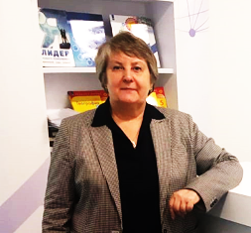 | Димитриева Светлана Васильевна, к.б.н., доцент, Почетный работник ВПО РФ, ведущий методист отдела внедрения развивающего обучения и новых продуктов ООО «Просвещение-Союз», г. Москва
12:25-12:50 | Изменение деятельности педагога при введении обновленного ФГОС НОО | 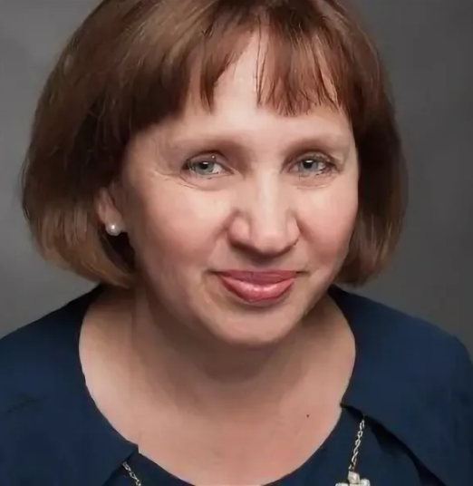 | Раицкая Галина Викторовна, к.пед.н, доцент, зав. каф. начального образования КК ИПКиПП РО, лауреат премии мэра г. Красноярска, заслуженный педагог Красноярского края, отличник народного просвещения, г.Красноярск
12:50-13:20 | Вариативные модели реализации преемственности уровней дошкольного и начального общего образования | 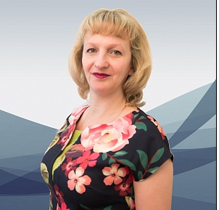 | Горбунова Татьяна Александровна, педагог-психолог, ведущий методист по дошкольному образованию ООО «Просвещение-Союз», г.Москва
13:20-14:00 | Механизмы реализации ФГОС в непрерывном курсе математики "Учусь учиться" Л.Г. Петерсон | 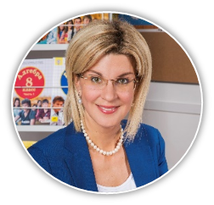  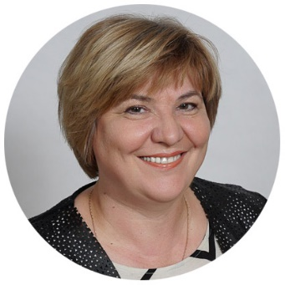 | Кубышева Марина Андреевна, кандидат педагогических наук, доцент, заместитель директора по научно-методической работе Института СДП, председатель научно-методического совета Института СДП, соавтор программы надпредметного курса "Мир деятельности", автор-разработчик учебно-методических пособий по непрерывному курсу математики Л.Г.Петерсон "Учусь учиться", награждена Почетной грамотой Министерства образования и науки Российской Федерации, г.Москва  Шалыгина Ирина Владимировна, кандидат педагогических наук, доцент, руководитель отдела по экспериментальной и инновационной деятельности Института СДП, награждена Почетной грамотой Министерства образования и науки Российской Федерации, г. Москва.
14:00-14:30 | Психолого-педагогические основы формирования интереса у детей дошкольного и младшего школьного возраста в народной семейной культуре | 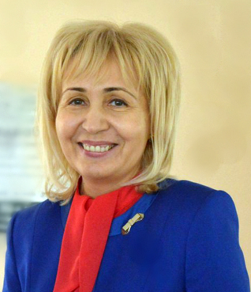  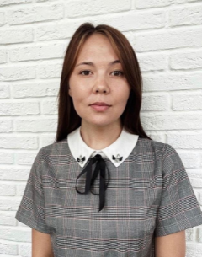 | Севенюк Светлана Александровна, зав. каф. психологии и социальной педагогики, к.п.н., доцент ФГБОУ ВО "Самарский государственный социально-педагогический университет, г. Самара  Иванова Мария Витальевна, специалист по учебно-методической работе кафедры психологии и социальной педагогики ФГБОУ ВО "Самарский государственный социально-педагогический университет", г. Самара
14:30-15:00 | Школьный старт: диагностика готовности к обучению и другие профессиональные шаги педагога | 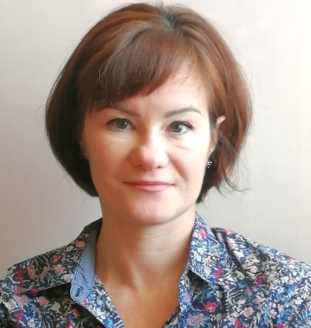 | Галяшина Полина Аликовна, автор пособий, ведущий методист отдела внедрения развивающего обучения и новых проектов, ООО «Просвещение-Союз», г. Самара

Секции:1 - 8
Время проведения: 14.00- 17.00
Место проведения: видео-конференц-связь

Секция 1.
Ссылка для подключения:
https://meet.google.com/fmy-hzsr-syr
Секция 2.
Ссылка для подключения:
https://meet.google.com/vvc-ncui-met
Секция 3.
Ссылка для подключения:
https://meet.google.com/mgg-ocvn-vxj
Секция 4.
Ссылка для подключения:
https://meet.google.com/ezq-kdje-ijd
Секция 5.
Ссылка для подключения:
https://meet.google.com/emj-vrmw-dxy
Секция 6.
Ссылка для подключения:
https://meet.google.com/ziv-udcv-ncy
Секция 7.
Ссылка для подключения:
https://meet.google.com/nbv-uytr-fty
Секция 8.
Ссылка для подключения:
https://meet.google.com/lif-lkji-ylb
Секция 1.
Ссылка для подключения:
https://meet.google.com/fmy-hzsr-syr
Модератор: Степанова Людмила Дмитриевна, старший преподаватель кафедры психологии и коррекционного образования МБОУ ОДПО ЦРО г.о. Самара, методист
№ | Тема выступления | Выступающий
 | Универсальные игровые развивающие практики для подготовки детей к обучению в школе (система Н. Винокуровой, Л. Зайцевой) | Иншакова Марина Васильевна, психолог высшей квалификационной категории, логопед, специалист интегральной динамической песочной терапии Сэндплей (Sandplay) г.Новосибирск
 | Современные инновационные технологии | Федотова Ирина Владимировна, учитель начальных классов  МБОУ Лицей №7 Дзержинского района Волгограда
 | Преемственность дошкольного и начального образования: проблемы, пути решения | Катаева Ольга Юрьевна,  учитель начальных классов  МАОУ ГО Заречный "СОШ № 7"
 | Организация системы преемственности ступеней образования по формированию «4К» компетенций через развитие личностного потенциала обучающихся | Калинкина Наталия Юрьевна,  учитель начальных классов  ГБОУ СОШ № 2 с. Приволжье м. р. Приволжский Самарской области Сухопрудская Лариса Ивановна,  учитель начальных классов  ГБОУ СОШ № 2 с. Приволжье м. р. Приволжский Самарской области
 | Геймификация для преемственности | Чабан Марина Владимировна, учитель МОУ "Лицей № 22
 | Применение активных методов обучения в рамках технологии модераци как один из способов развивающего обучения младших школьников | Власова Елена Николаевна,  учитель начальных классов  МБОУ "Лицей 51" г.о.Тольятти Крестовникова Алена Петровна, учитель начальных классов  МБОУ "Лицей 51" г.о.Тольятти
 | Реализация идей развивающего обучения на уроках в начальных классах | Данкова Нина Владимировна,  учитель начальных классов  ОГБОУ Лицей № 9
 | Использование интерактивных тетрадей на уроках в начальной школе как средство повышения мотивации к обучению | Харцыз Анастасия Сергеевна,  учитель начальных классов  ГБОУ средняя общеобразовательная школа № 14 «Центр образования» имени кавалера ордена Ленина Н.Ф. Шутова городского округа Сызрань Самарской области

Ответы на вопросы. Подведение итогов работы секции.
Секция 2.
Ссылка для подключения: https://meet.google.com/vvc-ncui-met
Модератор: Фандо Зоя Павловна, методист МБОУ ОДПО ЦРО г.о. Самара
№ | Тема выступления | Выступающий
- 1. | Реализация ФГОС с позиции непрерывности дошкольного и начального общего образования на примере программы "Игралочка" и курса математики "Учусь учиться?" | Исса Ольга Феликсовна, ведущий методист по дошкольному образованию Института СДП, автор-разработчик учебно-методических материалов по программам дошкольного образования "Игралочка" и "Мир открытий", куратор инновационных площадок
 | Решение проблемы преемственности при подготовке дошкольников к обучению грамоте | Богданова Вера Викторовна,  учитель начальных классов  МБОУ Школа № 48 г.о. Самара
 | Психологическое сопровождение бесстрессового перехода дошкольников к школьному обучению | Садырина Светлана Федоровна,  педагог-психолог МБОУ детский сад №75 г.о. Самара
 | Приемы и методы формирования читательской грамотности младших школьников | Морозова Ольга Александровна,  учитель начальных классов  МБУ Школа № 91г.о. Тольятти
 | Обучение составлению устных и письменных сочинений в начальной школе. Проектные работы. | Кассирова Ирина Анатольевна, учитель начальных классов  Гимназия № 133 г.о. Самара
 | Читательская грамотность - базовый навык функциональной грамотности | Вахрамеева Наталья Викторовна, учитель начальных классов  МБОУ Школа № 55 г.о. Самара
 | Преемственность в математическом развитии детей дошкольного и младшего школьного возраста | Барабаш Евгения Ивановна, учитель начальных классов  МБОУ Школа № 177 г.о. Самара

Ответы на вопросы. Подведение итогов работы секции.
Секция 3
Ссылка для подключения: https://meet.google.com/mgg-ocvn-vxj
Модератор: Прохорова Юлия Анатольевна, заместитель директора МБОУ Школа № 120 г.о. Самара
№ | Тема выступления | Выступающий
- № | Роль книги в жизни ребёнка-дошкольника | Григоровских Елена Сергеевна, учитель начальных классов  МБОУ Школа № 6 г.о. Самара
 | Развитие социально-коммуникативных навыков у детей старшего дошкольного возраста при использовании игровой технологии В.В.Воскобовича | Моисеева Гузель Ринатовна,  воспитатель МБДОУ Детский сад №153г.о. Самара  Глазунова Анна Сергеевна, педагог –психолог МБДОУ Детский сад №153 г.о. Самара
 | Системно-деятельностный подход к организации образовательного процесса в начальной школе | Лукьянова Людмила Николаевна, учитель начальных классов  МБОУ Школа № 70 г.о. Самара
 | Использование технологий развивающего обучения на уроках в начальной школе | Кокарева Екатерина Александровна,  учитель начальных классов  МБОУ Школа № 21 г.о. Самара
 | Использование интерактивных методов обучения младших школьников с ограниченными возможностями здоровья, развитие читательской грамотности на примере несплошного текста (рассказ "Билет в театр" урок литературного чтения 3 класс) | Осипова Юлия Михайловна,  учитель начальных классов  МБОУ Школа № 57 г.о. Самара
 | Инновационная работа на уроках русского языка в начальной школе | Доппельт Ульяна Викторовна,  учитель начальных классов  МБОУ Школа № 7 г.о. Самара
 | Использование технологии развивающего обучения на уроках в начальной школе | Прохорова Юлия Анатольевна, заместитель директора МБОУ Школа №120 г.о. Самара

Ответы на вопросы. Подведение итогов работы секции.
Секция 4
Ссылка для подключения:
https://meet.google.com/ezq-kdje-ijd
Модератор: Плешакова Марина Юрьевна, учитель начальных классов МБОУ Школа
№ 10 "Успех"
№ п/п | Тема выступления | Выступающий
 | Преемственность дошкольного и начального образования: требования ФГОС и реальность. | Плешакова Марина Юрьевна,  учитель начальных классов  МБОУ Школа №10 «Успех» г.о. Самара
 | Методические подходы к использованию развивающего обучения в начальной школе как ориентации учебного процесса на потенциальные возможности обучающихся и их реализацию | Мажейкина Оксана Александровна,  учитель начальных классов  МБОУ Школа № 129 г.о. Самара
 | Технологии развивающего обучения в начальной школе | Моссур Елена Геннадьевна,  учитель начальных классов  МБОУ Школа № 7 г.о. Самара
 | Новые подходы к развитию преемственности между дошкольным и начальным образованием в современных условиях | Родионова Елена Анатольевна,  учитель начальных классов  МБОУ Школа № 78 г.о. Самара
 | Повышения педагогической компетентности родителей в вопросах формирования предпосылок учебной деятельности у детей 6-7 лет | Кондрашкина Мария Олеговна, воспитатель  МБДОУ Детский сад №153г.о. Самара
 | Наставничество - как педагогическая инвестиция в образование | Авачева Елена Александровна, старший воспитатель МБДОУ Детский сад № 463 г.о. Самара
 | Организация взаимодействия с семьями воспитанников по обеспечению преемственности между дошкольным и школьным образованием посредством образовательных маршрутов | Иванова Ольга Васильевна,  воспитатель МБДОУ Детский сад №306 г.о. Самара
Ответы на вопросы. Подведение итогов работы секции.
Секция 5.
Ссылка для подключения: https://meet.google.com/emj-vrmw-dxy
Модератор: Назарова Галина Николаевна, учитель начальных классов
МБОУ Лицей "Престиж" г.о. Самара; Шатун Ольга Владимировна, учитель начальных классов МБОУ Лицей "Престиж" г.о. Самара
№ | Тема выступления | Выступающий
1. | Преемственность дошкольного и школьного образования | Барт Марина Виталиевна, учитель начальных классов Бахиловский филиал ГБОУ СОШ с. Александровка
2. | Применение технологии критического мышления в образовательном процессе с использованием развивающего кубика | Тихонова Ольга Александровна,  учитель-дефектолог МБДОУ Детский сад №463г.о. Самара  Борщева Анна Николаевна, учитель-логопед МБДОУ Детский сад № 463г.о. Самара
3. | Эффективное взаимодействие педагогов ДОУ с родителями воспитанников средствами проектной деятельности | Булькина Наталья Васильевна,  учитель-логопед МБДОУ Детский сад № 463 г.о. Самара  Мокраусова Арина Владимировна, учитель-логопед МБДОУ Детский сад № 463 г.о. Самара
4. | Реализация проектной деятельности, как технологии развивающего обучения, на занятиях учителя-логопеда по ранней профориентации. Проект «Выбираем место работы - больница» (из опыта работы) | Дембинская Елена Викторовна, учитель-логопед МБДОУ Детский сад №385 г.о. Самара
5. | Игровые технологии в работе учителя-логопеда | Хоровинникова Мария Дмитриевна, учитель-логопед МБДОУ Детский сад №264г.о. Самара
6. | Формирование собственно пространственных представлений у детей с ОВЗ | Боброва Антонина Владимировна, учитель-дефектолог МБДОУ Детский сад №179 г.о. Самара
7. | Дидактическая игра как средство для сенсорного развития детей младшего дошкольного возраста | Назарова Галина Николаевна, учитель начальных классов  МБОУ Лицей "Престиж" г.о. Самара  Шатун Ольга Владимировна, учитель начальных классов МБОУ Лицей "Престиж" г.о. Самара

Ответы на вопросы. Подведение итогов работы секции.
Секция 6.
Ссылка для подключения: https://meet.google.com/ziv-udcv-ncy
Модератор: Затеева Галина Александровна, учитель начальных классов,
МБОУ Школа № 53 г.о. Самара
№ | Тема выступления | Выступающий
 | Преемственность в математическом развитии детей дошкольного и младшего школьного возраста | Хилова Елена Сергеевна, учитель начальных классов  МБОУ Школа № 55 г.о. Самара
 | Электронные образовательные ресурсы как инструмент педагога в процессе ознакомления дошкольников с родным краем | Орлова Екатерина Артуровна, воспитатель МБДОУ Детский сад №378 г.о. Самара  Чигина Дарья Николаевна, воспитатель МБДОУ Детский сад №378 г.о. Самара
 | Формирование у старших дошкольников с нарушением зрения предоставлений о симметрии | Усачева Дарья Игоревна,  учитель-дефектолог  МБДОУ Детский сад №177г.о. Самара
 | Активизация познавательного развития дошкольников с ОВЗ средствами эвристического обучения при ознакомлении с произведениями художественной литературы | Астафьева Олеся Владимировна,  воспитатель МБДОУ Детский сад № 373 г.о. Самара  Дрягина Наталья Сергеевна, воспитатель МБДОУ Детский сад № 373 г.о. Самара  Нефёдова Ольга Вячеславовна, воспитатель МБДОУ Детский сад № 373 г.о. Самара
 | Преемственность дошкольного и начального образования как ресурс обеспечения качества | Кречетова Ирина Валерьевна,  учитель начальных классов  МБОУ «Истоки» г.о. Самара
 | Система работы ДОУ по развитию словесного творчества у детей дошкольного возраста | Подусова Ирина Николаевна, воспитатель МБДОУ Детский сад №75 г.о. Самара  Герасимова Татьяна Михайловна,  воспитатель МБДОУ Детский сад №75 г.о. Самара
 | Реализация развивающей функции обучения на уроках в начальной школе | Затеева Галина Александровна, учитель начальных классов,  МБОУ Школа № 53 г.о. Самара

Ответы на вопросы. Подведение итогов работы секции.
Секция 7.
Ссылка для подключения: https://meet.google.com/nbv-uytr-fty
Модератор: Власова Наталья Дмитриевна, учитель начальных классов
МБОУ гимназия "Перспектива" г.о. Самара
№ | Тема выступления | Выступающий
 | Урок в системе развивающего обучения | Власова Наталья Дмитриевна, учитель начальных классов  МБОУ гимназия "Перспектива"  г.о. Самара
 | Формирование исследовательского поведения у младших школьников на уроках русского языка и во внеурочной деятельности | Игнатьева Галина Викторовна, учитель начальных классов  МБОУ Школа № 65 г.о. Самара
 | Как использовать игру для ознакомления детей с природой и экологического образования | Молостова Галина Владимировна,  учитель начальных классов  МБОУ Школа № 85 г.о. Самара
 | Учебная, проектная, образовательная задачи как организующие структуры образования и соответствующие им типы моделирования | Кутузова Наталья Валерьевна,  преподаватель ГПОУ «ГК г. Сызрань»
 | Возможности системы развивающего обучения Л.В. Занкова для профессионального роста педагога | Фандо Зоя Павловна, методист МБОУ ОДПО ЦРО г.о. Самара
 | Образовательное событие как диагностика сформированности интеллектуальных навыков у младших школьников | Лукьянова Виктория Владимировна, заместитель директора по учебно-воспитательной работе, учитель ГБОУ школа № 667 Невского района Санкт-Петербурга
 | Клубный час как средство развития детской инициативы | Юсупова Алсу Эмитовна, директор МБОУ Школа № 98 г.о. Самара, учитель
 | Конструирование задач художественно-эстетического направления в системе Эльконина-Давыдова | Данилова Галина Дмитриевна, учитель ГБОУСОШ № 9 г.о. Чапаевск

Ответы на вопросы. Подведение итогов работы секции.
Секция 8.
Ссылка для подключения: https://meet.google.com/lif-lkji-ylb
Модератор: Федорович Елена Владимировна, преподаватель ГПОУ «ГК г. Сызрань
№ | Тема выступления | Выступающий
 | Подготовка педагога к личностному развитию младшего школьника и необходимые образовательные технологии | Федорович Елена Владимировна, преподаватель ГПОУ «ГК г. Сызрань
 | Использование инновационных, развивающих, педагогических технологий на уроках в начальной школе | Сапогина Ирина Викторовна, учитель МБОУ СОШ № 23 г. Ковров Владимирская область
 | Реализация преемственности между дошкольным уровнем общего образования и уровнем начального общего образования | Степанова Людмила Дмитриевна, старший преподаватель кафедры психологии и коррекционного образования, магистр психолого-педагогического образования, методист МБОУ ОДПО ЦРО г.о. Самара
 | Развивающее обучение в начальной школе как эффективный инструмент для педагога в достижении образовательных результатов | Козик Ирина Валерьевна, старший методист отдела дошкольного и начального образования Краевого государственного автономного образовательного учреждения дополнительного профессионального образования «Хабаровского краевого института развития образования». Магистр педагогического образования.
 | Технологии и инструменты поликультурного образования детей дошкольного и младшего школьного возраста | Шлат Наталья Юрьевна, к.п.н., доцент, доцент кафедры образовательных технологий института образования и социальных наук ФГБОУ ВО "Псковский государственный университет"; заведующий кафедрой дошкольного и начального образования ГБОУ ДПО «Псковский областной институт повышения квалификации работников образования».  Орлов Александр Олегович,  педагог-психолог МАДОУ Детский сад № 56, г. Калининград
 | Мини-проект на занятии и во внеаудиторной работе в разноуровневой группе: технология интерактивных плакатов и ментальных карт – варианты реализации | Немцева Юлия Викторовна, учитель начальных классов ГБОУ СОШ № 11 г. о. Кинель
 | Как заинтересовать детей совместными проектами и организовать детско-взрослое сообщество (из опыта работы) | Галялутдинова Венера Кябировна, учитель начальных классов  МБОУ Школа № 137 г.о. Самара
 | Развивающий диалог как инструмент поддержки детской инициативы | Жирнова Галина Кузьминична, учитель начальных классов МБОУ Школа № 145 г.о. Самара  Середова Ирина Михайловна, учитель начальных классов МБОУ Школа № 145 г.о. Самара
 | Проблемы преемственности дошкольного и начального общего образования в рамках обновлённых ФГОС | Чернова Наталья Юрьевна,  учитель начальных классов МБОУ Школа № 45 г.о. Самара
Ответы на вопросы. Подведение итогов работы секции.

